# 什么是队列

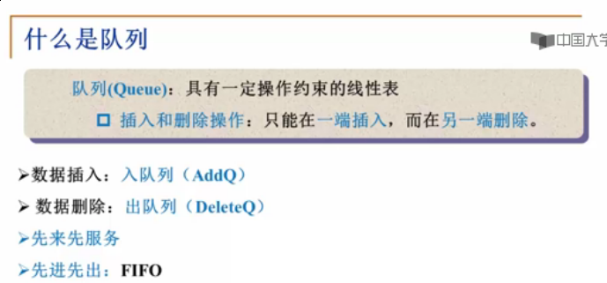

# 队列的抽象数据类型描述

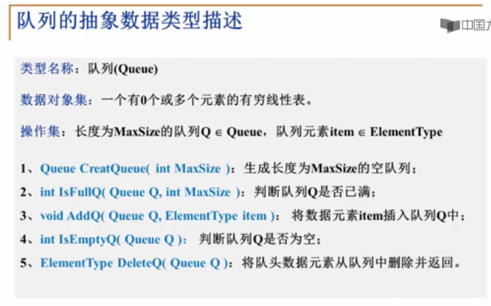

# 队列的顺序存储实现

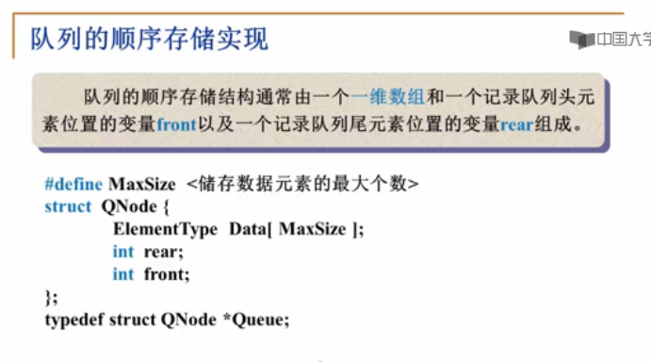

# 队列的链式存储实现

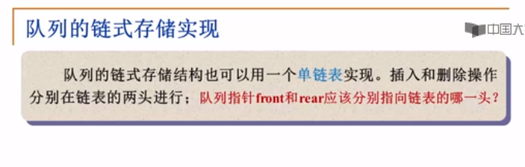

Front 应该指向链表的头，因为要从front 开始删除，如果放在链表的尾部，那你删完后，那上个节点的地址就不知道了，你根本就不知道下次该从哪里删起。Rear可以放在链表的尾节点，因为要插入，而在尾节点插入的话，没什么不方便的。